Анкета животного без владельца от 12.02.2025 г.

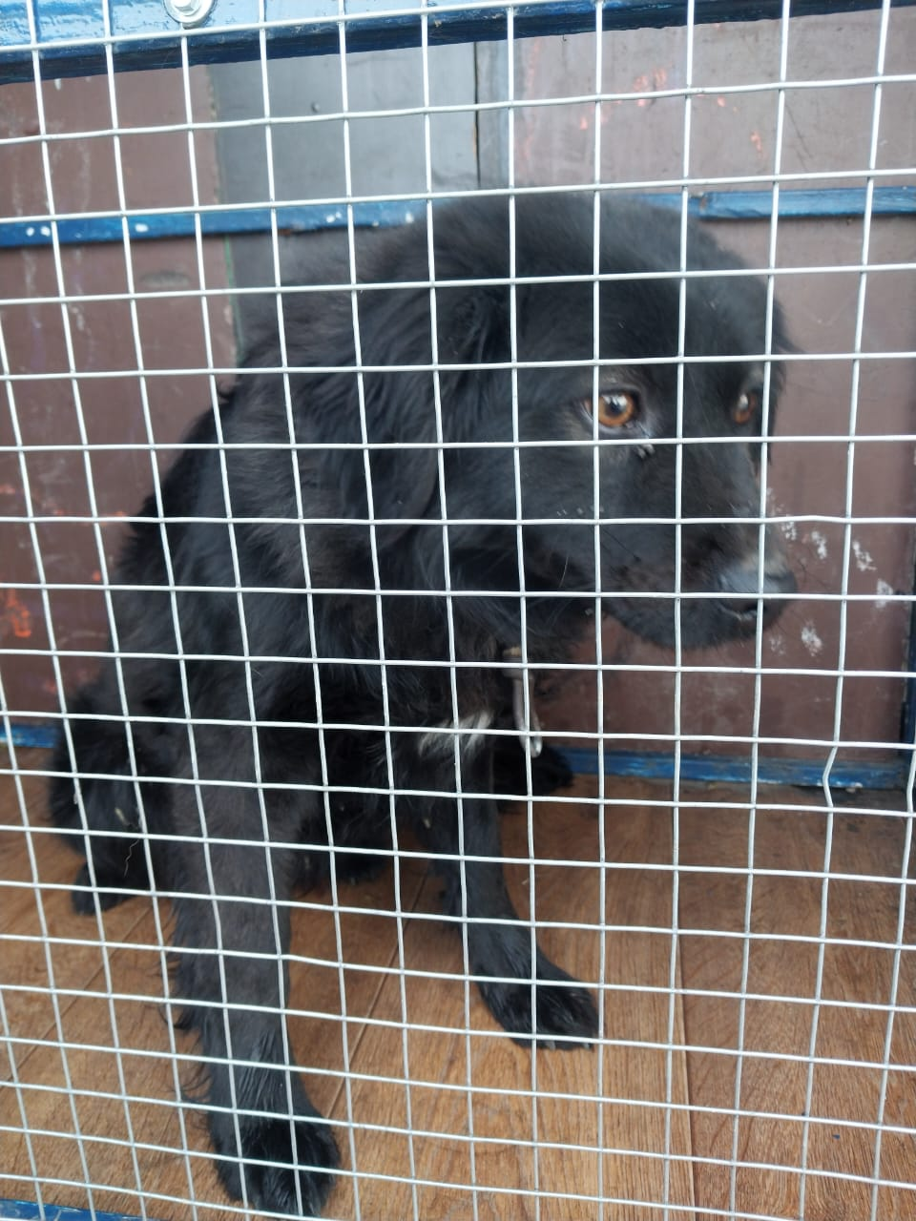 | Дата отлова, место (район, улица) | 12.02.2025 г.  Новоалесандровский р-н, пос.Светлый
 | Вид, пол животного | Кобель
 | Окрас животного | Черный
 | Инд. номер/маркировка животного
 | Дата операции

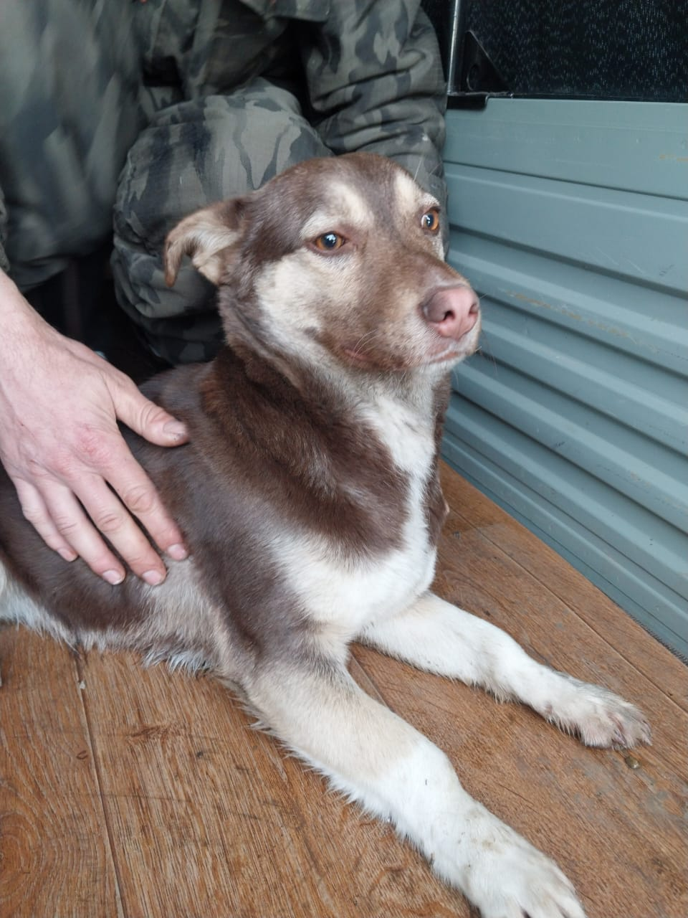 | Дата отлова, место (район, улица) | 12.02.2025 г.  Новоалесандровский р-н, пос.Светлый
 | Вид, пол животного | Кобель
 | Окрас животного | Коричневый
 | Инд. номер/маркировка животного
 | Дата операции

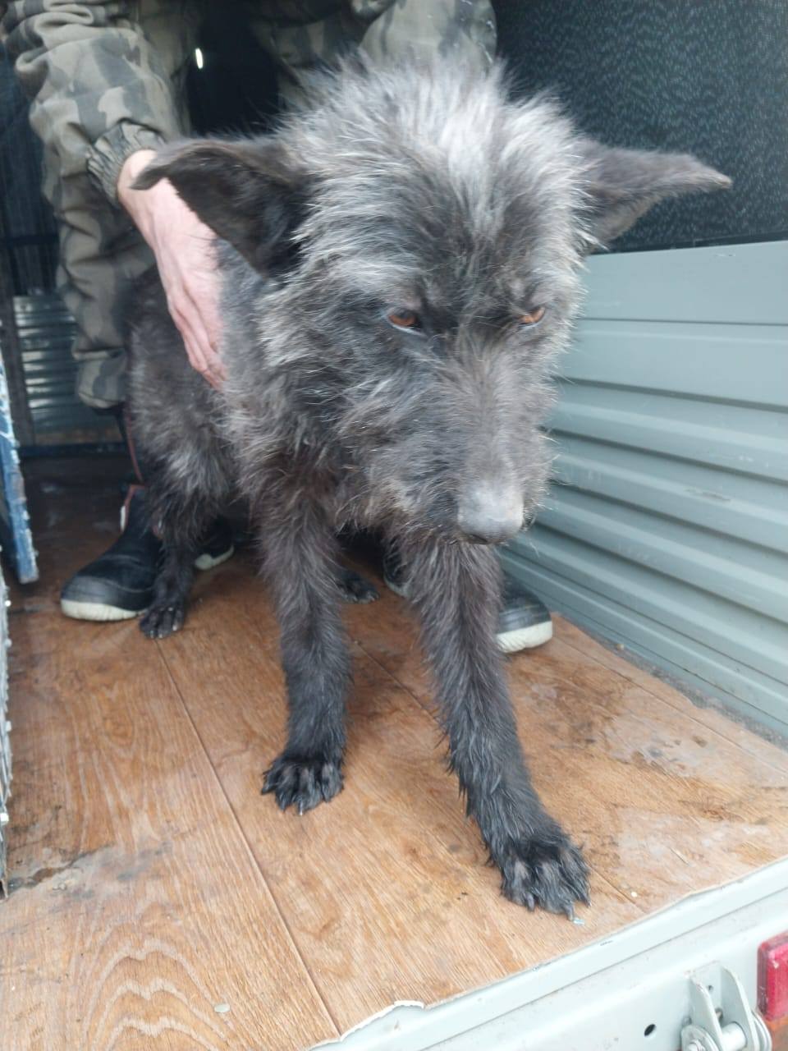 | Дата отлова, место (район, улица) | 12.02.2025 г.  Новоалесандровский р-н, пос.Крутобалковский
 | Вид, пол животного | Сука
 | Окрас животного | Черная с белым
 | Инд. номер/маркировка животного
 | Дата операции

